Nombre del Proyecto | MiniFit
QA responsable | Polet Adasme

ID Caso de Prueba | MIN-025
Nombre del caso de pruebas | Validar que la eliminación de una actividad se ejecute correctamente
Fecha | 14-11

Evidencia de Pruebas
Paso N°1 | Ingresar credenciales
Paso N°2 | Seleccionar hijo 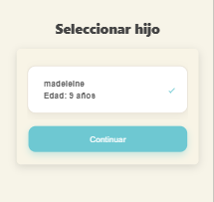
Paso N°3 | Seleccionar Actividad Física  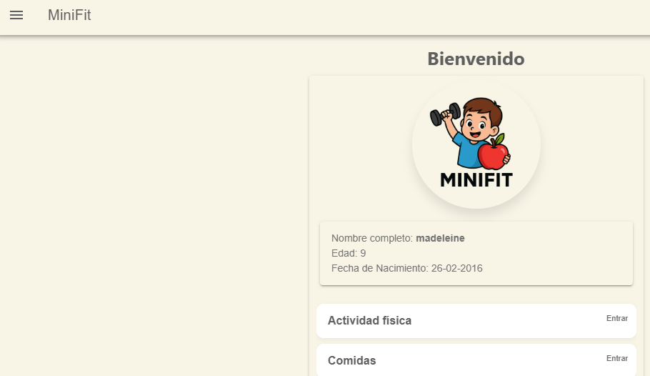
Paso N°4 | Agregar actividad  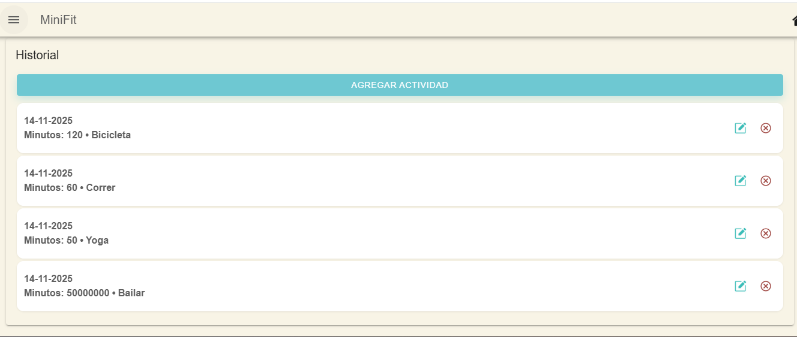
Paso N°5 | Agregar minutos y tipo de ejercicio , guardar  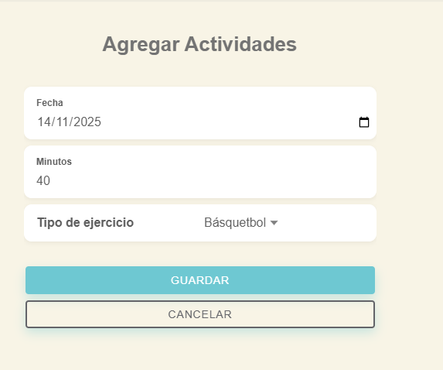
Paso N°6 | Presionar X 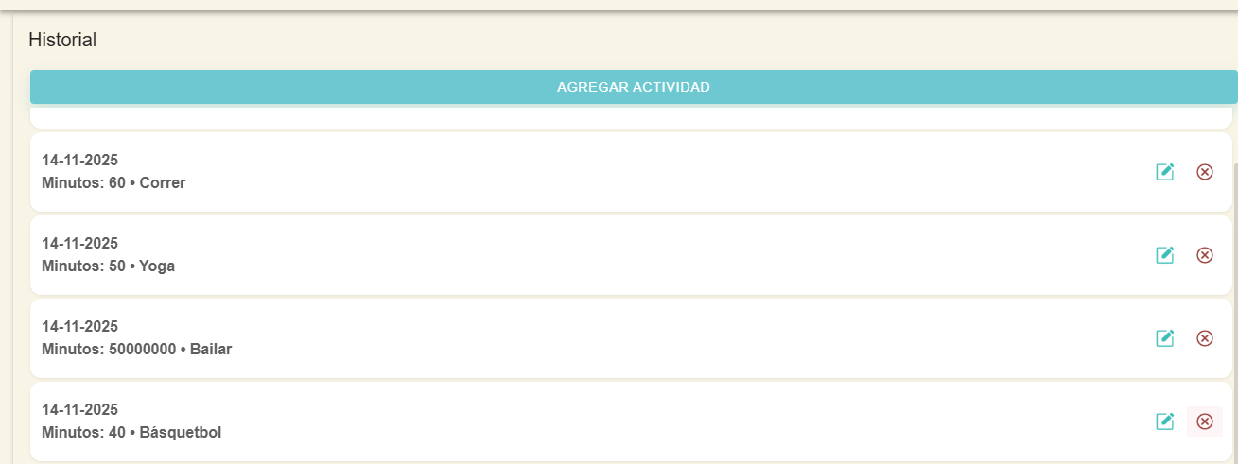
Paso N°7 | Presionar eliminar  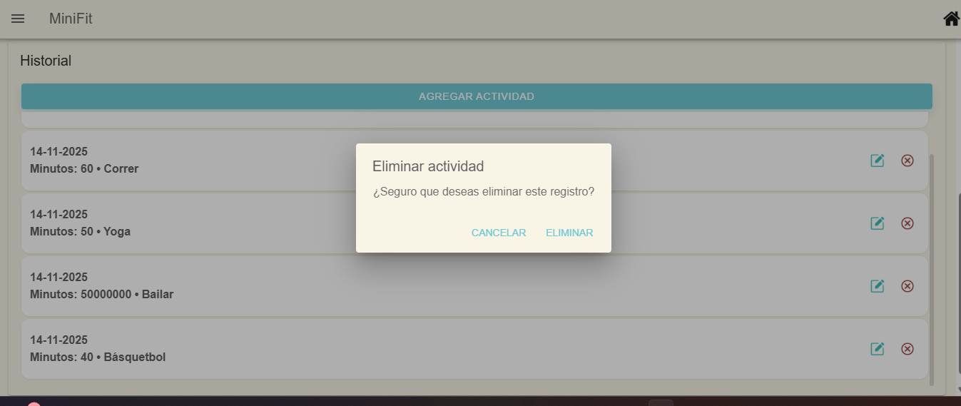
Paso N°8 | Eliminado, y se valida en el listado que se eliminó.  